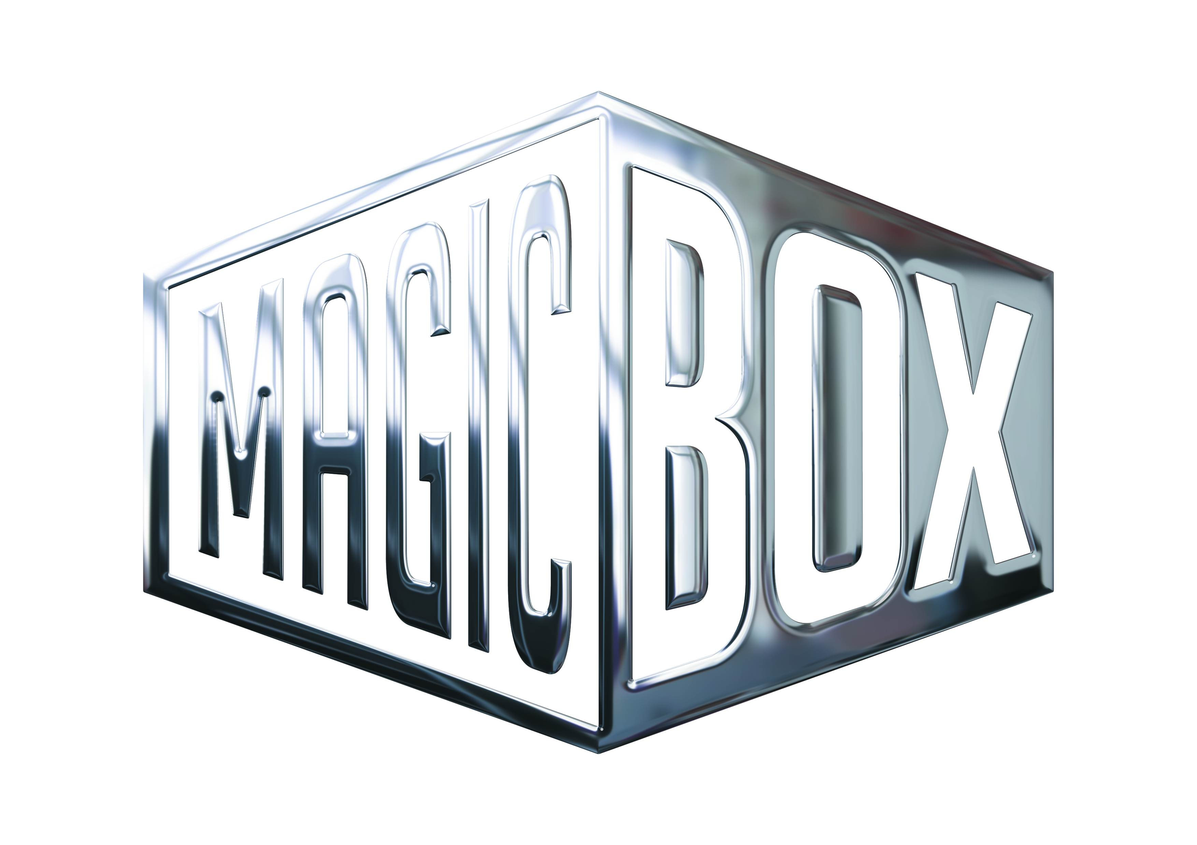 Magic Box, a.s, Na Klikovce 7, 140 00 Praha 4 www.magicbox.cz
Jana Šafářová
OSVČ spolupracující se společností Magic Box, a.s.
Public Relations
IČO: 62952820
mobil 606 732 779

DVD a Blu-ray BŘEZEN 2012

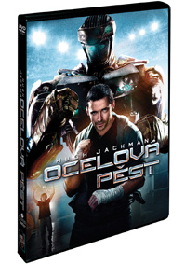 | Ocelová pěst  (Real Steel)  Datum uvedení: 7.3.2012  MOC 399,- Kč  Drama, Akční, Sci-Fi, USA, 2011  Hrají: Hugh Jackman, Dakota Goyo, Evangeline Lilly, Kevin Durand a další  Režie: Shawn Levy  Délka: 122 min.
 | Makety ke stažení: 2D 3D

Info o filmu: Podívejte se do docela blízké budoucnosti, kde se box stal záležitostí špičkové technologie. Ring totiž ovládli dva a půl metru vysocí a téměř tunoví roboti! Ve filmu září Hugh Jackman jako Charlie Kenton, vyčerpaný bývalý boxer, který nyní zápasy obřích robotů organizuje.
Ocelová pěst je film plný akce, kde je naplno všechno: Charlie se ocitne úplně na dně, a tak se neochotně spojí se svým malým synem Maxem (Dakota Goyo), kterého téměř nezná. Otec a syn společně vybudují a vytrénují boxerského přeborníka. Zápasy bez jakýchkoli omezení jsou čím dál drsnější, ale Charlie s Maxem nakonec překvapivě dostanou ještě jednu šanci.
Ocelová pěst je vizuální bonbónek, který navíc doplňuje skvělý bonusový materiál. Do rukou se vám dostává příběh plný napětí, od kterého se vám bude jen velmi těžko odcházet!
Bonusy:
• Jak se vyrábělo Metal Valley
• Jak se vyráběli roboti
• Nepovedené scény
Zvuková verze/formát: česky DD 5.1, anglicky DD 5.1
Obrazový formát: 16:9
Titulky: české, anglické, slovenské

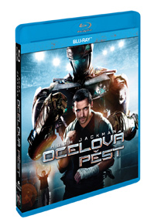 | Ocelová pěst (Blu-ray)  (Real Steel)  Datum uvedení: 7.3.2012  MOC 599,- Kč  Akční, Sci-Fi, Drama, USA, 2011  Hrají: Hugh Jackman, Dakota Goyo, Evangeline Lilly, Kevin Durand, Hope Davis, James Rebhorn, Anthony Mackie, Karl Yune, Olga Fonda, Ron Causey  Režie: Shawn Levy  Délka: 127 min.
 | Makety ke stažení: 2D 3D

Info o filmu: Podívejte se do docela blízké budoucnosti, kde se box stal záležitostí špičkové technologie. Ring totiž ovládli dva a půl metru vysocí a téměř tunoví roboti! Ve filmu září Hugh Jackman jako Charlie Kenton, vyčerpaný bývalý boxer, který nyní zápasy obřích robotů organizuje.
Ocelová pěst je film plný akce, kde je naplno všechno: Charlie se ocitne úplně na dně, a tak se neochotně spojí se svým malým synem Maxem (Dakota Goyo), kterého téměř nezná. Otec a syn společně vybudují a vytrénují boxerského přeborníka. Zápasy bez jakýchkoli omezení jsou čím dál drsnější, ale Charlie s Maxem nakonec překvapivě dostanou ještě jednu šanci.
Ocelová pěst je vizuální bonbónek, který navíc doplňuje skvělý bonusový materiál. Do rukou se vám dostává příběh plný napětí, od kterého se vám bude jen velmi těžko odcházet!
Bonusy:
• Odpočítávání – příběh Charlieho Kentona
• Jak se vyrábělo Metal Valley
• Jak se vyráběli roboti
• Nepovedené scény
• Sugar Ray Leonard: trenérův šampion
• Vynechané a rozšířené scény
• Nepovedené scény
Zvuková verze/formát: česky DD 5.1, anglicky DTS-HD MA 7.1
Obrazový formát: 16:9
Titulky: české, anglické, slovenské
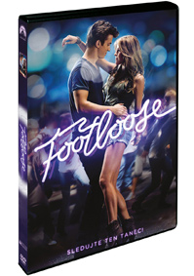 | Footloose: Tanec zakázán  (Footloose (2011))  Datum uvedení: 7.3.2012  MOC 299,- Kč  Drama, Muzikál, Komedie, USA, 2011  Hrají: Kenny Wormald, Julianne Hough, Dennis Quaid, Ray McKinnon, Patrick John Flueger, Andie MacDowell, Brett Rice, Kim Dickens  Režie: Craig Brewer  Délka: 112 min.
 | Makety ke stažení: 2D 3D
Sledujte ten tanec!
Info o filmu: Připravte se na pořádný tanec! Stěhování z Bostonu do provinčního maloměsta znamená pro středoškoláka RenaMacCormacka (Kenny Wormald) obrovský kulturní šok. Po tragické nehodě tu totiž zdejší reverend Shaw Moore (Dennis Quaid) dosáhl zákazu hudebních a tanečních akcí. Pro Rena, který se zamiluje do reverendovy nezkrotné dcery (Julianne Hough), je to výzva. Díky němu nakonec strnulé město znovu ožívá. Diváci i kritika jsou zajedno: „Budete mít chuť vstát a dát se do tance!
Bonusy:
• Komentář režiséra Craiga Brewera
• Vystřižené scény (volitelný komentář režiséra)
• Big&Rich: Fake ID (hudební videoklip
Zvuková verze/formát: česky DD 5.1, anglicky DD 5.1, maďarsky DD 5.1, polsky DD 5.1
Obrazový formát: 16:9
Titulky: české, anglické, anglický komentář, arabské, bulharské, estonské, hebrejské, hindské, chorvatské, islandské, litevské, lotyšské, maďarské, polské, portugalské, rumunské, řecké, slovenské, slovinské, srbské
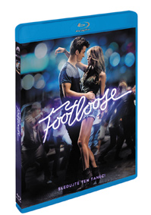 | Footloose: Tanec zakázán (Blu-ray)  (Footloose (2011))  Datum uvedení: 7.3.2012  MOC 599,- Kč  Muzikál, Drama, Komedie, USA, 2011  Hrají: Kenny Wormald, Julianne Hough, Dennis Quaid, Ray McKinnon, Patrick John Flueger, Andie MacDowell, Brett Rice, Kim Dickens  Režie: Craig Brewer  Délka: 113 min.
 | Makety ke stažení: 2D 3D
Sledujte ten tanec!
Info o filmu: Připravte se na pořádný tanec! Stěhování z Bostonu do provinčního maloměsta znamená pro středoškoláka RenaMacCormacka (Kenny Wormald) obrovský kulturní šok. Po tragické nehodě tu totiž zdejší reverend Shaw Moore (Dennis Quaid) dosáhl zákazu hudebních a tanečních akcí. Pro Rena, který se zamiluje do reverendovy nezkrotné dcery (Julianne Hough), je to výzva. Díky němu nakonec strnulé město znovu ožívá. Diváci i kritika jsou zajedno: „Budete mít chuť vstát a dát se do tance!
Bonusy:
• Komentář režiséra Craiga Brewera
• Ohlédnutí: Jak se točil remake (HD)
• Herecké obsazení (HD)
• Tanec podle Footloose (HD)
• Vystřižené scény (HD)
• Blake Shelton: Footloose (hudební videoklip) (HD)
• Big&Rich: Fake ID (hudební videoklip) (HD)
• Ella Mae Brown: Holding Out For A Hero (hudební videoklip) (HD)
• Rapování s Footloose (HD)
Zvuková verze/formát: česky DD 5.1, maďarsky DD 5.1, polsky DD 5.1, thajsky DD 5.1, anglicky DD 5.1, rusky DD 5.1
Obrazový formát: 16:9
Titulky: české, anglické, anglický komentář, arabské, bulharské, estonské, hebrejské, hindské, chorvatské, islandské, litevské, lotyšské, maďarské, polské, portugalské, rumunské, řecké, slovenské, slovinské, srbské

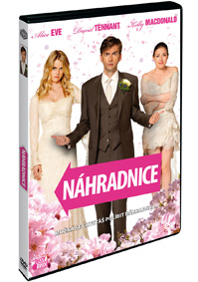 | Náhradnice  (The Decoy Bride)  Datum uvedení: 7.3.2012  MOC 199,- Kč  Drama, Komedie, Velká Británie, 2011  Hrají: Alice Eve, David Tennant, Kelly Macdonald, Federico Castelluccio, Gil Kolirin, Samuel Roukin  Režie: Sheree Folkson
 | Makety ke stažení: 2D 3D
Možná se chystáš políbit Náhradnici..
Info o filmu: Celosvětově proslulá hvězda Lara Tyler se má provdat za venkovského spisovatele Angličana Jamese Arbera. Ve snaze uprchnout před senzacechtivým tiskem se uchýlí na ospalý ostrov Heft, který se bohužel od Jamesovy romantické představy hodně liší. Navíc se jim bohužel nepodaří oklamat úplně všechny novináře a tak přichází řada na Náhradnici v podobě místní dívky Katie. Ta má jako falešná nevěsta odlákat pozornost. Tento odvážný plán se zdá jako elegantní řešení, ovšem pouze do chvíle, kdy se Katie setkává s Jamesem . . . Zvládne Katie oklamat novináře i samu sebe, aby dostála svému slibu, že se už nikdy nezamiluje?
Zvuková verze/formát: česky DD 5.1, anglicky DD 5.1
Obrazový formát: 16:9
Titulky: české
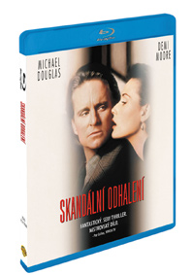 | Skandální odhalení (Blu-ray)  (Disclosure)  Datum uvedení: 7.3.2012  MOC 399,- Kč  Thriller, Drama, USA, 1994  Hrají: Michael Douglas, Demi Moore, Donald Sutherland, Caroline Goodall, Roma Maffia, Dylan Baker, Rosemary Forsyth, Michael Chieffo, Trevor Einhorn, Anneliza Scott, Donal Logue, Dennis Miller  Režie: Barry Levinson  Délka: 132 min.
 | Makety ke stažení: 2D 3D
Fantastický, sexy thriller. Mistrovské dílo.
Info o filmu: Kariéra. Život. Budoucnost. To vše je v sázce. Tom Sanders (Michael Douglas), manažer DigiComu, odmítl vášnivou nabídku nové šéfové (Demi Moore) a ona ho na oplátku zažalovala pro sexuální obtěžování. Dlouholetý pracovník firmy se teď musí pustit do boje o svou kariéru – do boje, který ho zavede do nového virtuálního světa DigiComu a odhalí šokující spiknutí na nejvyšších místech společnosti.
Režisér Barry Levinson (Rain Man, Bugsy) natočil thriller podle bestselleru Michaela Crichtona (Jurský Park, Kongo) plného rafinovaných intrik a sexuálního vydírání. Elegantní, smyslné, kybernetické a především Skandální odhalení vám nedopřeje chvilky oddychu. Připravte se na „film roku! Úžasně zábavný, zatraceně vtipný a především provokativní.“ (Peter Travers, Rolling Stones).
Zvuková verze/formát: česky DD 2.0, anglicky DTS-HD Master Audio 5.1, francouzsky (Paříž) DD 5.1, španělsky Latinská Amerika DD 2.0, portugalsky (Brazílie) DD 5.1, německy DD 2.0, španělsky (Kastilie) DD 5.1, francouzsky (Kanada) DD 5.1
Obrazový formát: 16:9, 2,40:1, 1080p High Definition
Titulky: české, anglické pro neslyšící, kastilské, dánské, finské, francouzské (Paříž), německé pro neslyšící, norské, portugalské (Brazílie), španělské, španělské Latinská Amerika, švédské

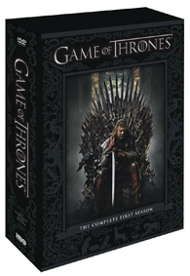 | Hra o trůny 1. série  (Game of Thrones Season 1)  Datum uvedení: 7.3.2012  MOC 999,- Kč  TV seriál, Fantasy, Drama, USA, 2011  Hrají: Ron Donachie, Mark Addy, Sean Bean, Michelle Fairley, Nikolaj Coster-Waldau, Peter Dinklage, Iain Glen a další  Režie: Brian Kirk, Daniel Minahan, Alan Taylor, Timothy Van Patten  Délka: 539 min.
 | Makety ke stažení: 2D 3D
Kompletní první série
Info o filmu: Slavná adaptace fantasy bestselleru George R. R. Martina Píseň ledu a ohně z dílny HBO® se odehrává ve světě, kde léta trvají desetiletí a zimy se mohou protáhnout na celý život.
Od pletichářského jihu a barbarské země východu až po ledový sever a prastarou Zeď, která chrání říši před tajemným nebezpečím, se mezi mocnými rody odehrává nekonečný boj o Železný trůn. Toto je příběh klamu a zrady, vznešenosti a cti, dobývání i triumfů. Ve Hře o trůny lze buď vyhrát nebo zemřít.
Epizody:
• Zima se blíží
• Královská cesta
• Lord Sníh
• Mrzáci, bastardi a zlámané věci
• Vlk a lev
• Zlatá koruna
• Zvítězíš, nebo zemřeš
• Bodej ostrým koncem
• Baelor
• Oheň a krev
Bonusy:
• KOMPLETNÍ PRŮVODCE WESTEROSEM
Interaktivní přehled šlechtických rodů a zemí z první série
• GAME OF THRONES: FILM O FILMU
Exkluzivní 30minutový snímek, včetně dosud nezveřejněného materiálu z natáčení a rozhovorů s herci a štábem
• TVORBA ÚVODU
Pohled do zákulisí: výroba úvodu, který získal cenu Emmy®
• Z KNIHY NA PLÁTNO
Výkonní producenti David Benioff a D. B. Weiss a autor předlohy George R.R. Martin hovoří o úskalích adaptace Martinova fantasy románu pro HBO
• PROFILY POSTAV
Profily 15 hlavních postav z pohledu herců, kteří je ztvárnili
• NOČNÍ HLÍDKA
Podrobný portrét tajemného řádu chránícího 210 metrů dlouhou ledovou Zeď
• ŘEČ DOTHRAKI
Zasvěcený úvod komplexního jazyka, vytvořeného pro lid Dothraki ze Hry o trůny
• KOMENTÁŘE:
Sedm mluvených komentářů od herců a štábu, včetně Davida Benioffa, D.B. Weisse, George R.R. Martina, Emilie Clarke, Petera Dinklage, Kit Harington a dalších
Zvuková verze/formát: česky DD 2.0, anglicky DD 5.1, polsky DD 2.0, maďarsky DD 2.0, kastilsky DD 5.1, francouzsky DD 5.1
Obrazový formát: 16:9 FF
Titulky: české, dánské, finské, francouzské, hebrejské, holandské, chorvatské, kastilské, maďarské, polské, řecké
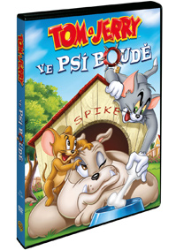 | Tom a Jerry: Ve psí boudě  (Tom and Jerry: In the Dog House)  Datum uvedení: 7.3.2012  MOC 199,- Kč  Rodinný, Dětský, Animovaný, USA, 2010  Délka: 151 min.
 | Makety ke stažení: 2D 3D
Tom a Jerry v této kolekci pořádně proženou své psí kamarády
Info o filmu: Tom a Jerry v tom už zase jedou, ale tentokrát jsou jejich klasické honičky okořeněny společností hafanů. Oblíbený bulldog Spike a jeho syn Tyke, vám předvedou jak vypadá psí ráj. Těchto 22 rozkošných uštěkaných příběhů zaručuje skvělou zábavu. Přidejte se ke Spikovi a Tykeovi a sledujte, jak se vypořádají s naší ztřeštěnou dvojicí. Ať už Spike hlídá nebo si jednoduše dává šlofíka, můžete se vsadit, že chlupaté skopičiny Toma a Jerryho ho naprosto vyvedou z míry. Ale naštvaný Spike to Tomovi obvykle pěkně osladí, samozřejmě s malou pomocí Jerryho. U této kolekce se bude bavit celá rodina.
Epizody: Čtyřiadvaceti karátová kočka, Svalovec Tom, Honba za fotografií, Kočičí dřímání, Tělesný strážce, Dokonalá serenáda, V psí podobě, Chůvy, Mazlíčci v ohrožení, DJ Jerry, Plážový plantážník, Blafuj jako Thomas, Tenisový král, Kocouří rybaření , Klid, prosím, Vymydlené štěně, Ukřivděná kočka, Neviditelná myš, Čas krmení, Hledá se plavčík, Psí bouda
Zvuková verze/formát: DD česky 2.0, anglicky 2.0, španělsky 2.0, francouzsky 2.0, italsky 2.0
Obrazový formát: 4:3, 2,40:1
Titulky: české, anglické, francouzské, holandské, italské, španělské

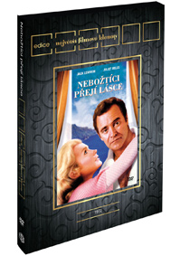 | Nebožtíci přejí lásce  (Avanti!)  Datum uvedení: 7.3.2012  MOC 199,- Kč  Romantický, Komedie, Itálie, USA, 1972  Hrají: Jack Lemmon, Juliet Mills, Clive Revill, Pippo Franco, Yanti Somer, Gianfranco Barra, María Rosa Sclauzero, Ty Hardin, Janet Agren  Režie: Billy Wilder  Délka: 139 min.
 | Makety ke stažení: 2D 3D

Info o filmu: V této veselé komedii od uznávaného spisovatele a režiséra Billa Wildera a scénáristy I. A. L. Diamonda, objeví zámožný Američan během svého pobytu v Itálii milostný románek a význam slova „Avanti!“. Wendell Armbruster (Lemmon), americký podnikatel, odjede do Itálie, aby získal tělo svého otce, který zahynul při osudové autonehodě. Zjišťuje, že se zamotal do zdánlivě nekonečného procesu byrokracie a je šokován skutečností, že jeho otec měl milenku, která s ním zemřela při autonehodě.
Když dorazí dcera oné milenky (Juliet Mills), aby odvezla tělo své matky zpět do Anglie, přeskočí mezi ní a Wendellem jiskra.
Když těla rodičů zmizí z márnice, začne pátrání, které v této záhadné záležitosti dá tyto dva rozhořčené nepřátele dohromady.
„Nebožtíci přejí lásce je stejně tak krásný film jako další klasiky od Wildera/Diamonda/Lemmona – Někdo to rád horké nebo Sladká Irma. Krásné prostředí a skvělý herecký výkon dělají z toho snímku skutečného miláčka filmů.“
Zvuková verze/formát: česky 1.0, anglicky 2.0
Obrazový formát: 16:9
Titulky: české
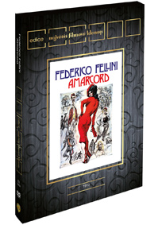 | Amarcord  (Amarcord)  Datum uvedení: 7.3.2012  MOC 199,- Kč  Drama, Itálie, Francie, 1973  Hrají: Pupella Maggio, Armando Brancia, Magali Noël, Ciccio Ingrassia, Nando Orfei, Luigi Rossi, Bruno Zanin a další  Režie: Federico Fellini  Délka: 118 min.
 | Makety ke stažení: 2D 3D

Info o filmu: Pyšná žena v červeném přitahuje pohledy a obdiv. Vnadná trafikantka podněcuje fantazii dospívajících chlapců. Duševně omezený strýček nalézá útočiště na stromě a oznamuje: "Chci ženskou!" Momenty a události spojené pamětí... a legendární filmový tvůrce ve vrcholné formě.
Amarcord znamená "Pamatuji si" a zachycuje Felliniho pohled na dospívání, přestože v tomto filmu nezobrazuje své vlastní dospívání. Příběh se odehrává v italské vesnici ve třicátých letech dvacátého století. Hormony náctiletých se bouří. Rodina, církev a kamarádství prověřují základy lásky a loajality. Vzestup fašismu je za dveřmi. Sex na každém rohu. Vzpomínky, velké i malé, přetrvávají.... stejně jako přitažlivost tohoto oscarového filmu, který zlatou sošku získal v kategorii Nejlepší cizojazyčný film.
Zvuková verze/formát: španělsky 1.0, německy 1.0, italsky 1.0, maďarsky 1.0, anglicky 1.0
Obrazový formát: 16:9
Titulky: české, anglické, finské, francouzské, chorvatské, italské, maďarské, německé, portugalské, řecké, slovinské, španělské, švédské, turecké
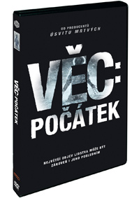 | Věc: Počátek  (The Thing)  Datum uvedení: 14.3.2012  MOC 299,- Kč  Mysteriozní, Thriller, Sci-Fi, Horor, Kanada, USA, 2011  Hrají: Joel Edgerton, Mary Elizabeth Winstead, Eric Christian Olsen a další  Režie: Matthijs van Heijningen Jr.  Délka: 99 min.
 | Makety ke stažení: 2D 3D
Největší objev lidstva může být zároveň i jeho posledním
Info o filmu: Od producentů Úsvitu mrtvých přichází mrazivá vize počátku filmové klasiky Johna Carpentera. Ve filmu Věc: Počátek se na Antarktidě, pozoruhodném a překrásném kontinentu, nachází odlehlá výzkumná stanice. Její osazenstvo, tvořené mezinárodním vědeckým týmem, objeví v ledových hlubinách neobyčejné stvoření. Z objevu, který má obrovský vědecký potenciál, se však brzy stává vražedná hrozba. Vědci jsou nuceni čelit narůstající paranoii tváří tvář zcela neznámému tvorovi, který je schopen změnit se v dokonalou kopii jakéhokoliv živého organismu.
Zvuková verze/formát: česky DD 5.1, anglicky DD 5.1
Obrazový formát: 16:9
Titulky: české
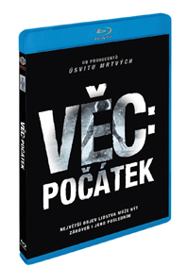 | Věc: Počátek (Blu-ray)  (The Thing)  Datum uvedení: 14.3.2012  MOC 499,- Kč  Horor, Sci-Fi, Mysteriozní, Thriller, USA, Kanada, 2011  Hrají: Joel Edgerton, Mary Elizabeth Winstead, Eric Christian Olsen a další  Režie: Matthijs van Heijningen Jr.  Délka: 104 min.
 | Makety ke stažení: 2D 3D
Největší objev lidstva může být zároveň i jeho posledním
Info o filmu: Od producentů Úsvitu mrtvých přichází mrazivá vize počátku filmové klasiky Johna Carpentera. Ve filmu Věc: Počátek se na Antarktidě, pozoruhodném a překrásném kontinentu, nachází odlehlá výzkumná stanice. Její osazenstvo, tvořené mezinárodním vědeckým týmem, objeví v ledových hlubinách neobyčejné stvoření. Z objevu, který má obrovský vědecký potenciál, se však brzy stává vražedná hrozba. Vědci jsou nuceni čelit narůstající paranoii tváří tvář zcela neznámému tvorovi, který je schopen změnit se v dokonalou kopii jakéhokoliv živého organismu.
Zvuková verze/formát: česky DTS - HD Master Audio 5.1, anglicky DTS - HD Master Audio 5.1
Obrazový formát: 2,35:1, 16:9
Titulky: české
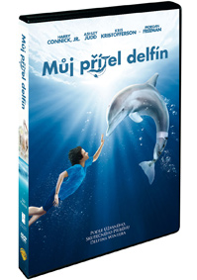 | Můj přítel delfín  (Dolphin Tale)  Datum uvedení: 14.3.2012  MOC 299,- Kč  Drama, Rodinný, USA, 2011  Hrají: Morgan Freeman, Ashley Judd, Harry Connick Jr., Frances Sternhagen, Kris Kristofferson, Ray McKinnon, Nathan Gamble, Kurt Yaeger  Režie: Charles Martin Smith  Délka: 108 min.
 | Makety ke stažení: 2D 3D
Podle úžasného, skutečného příběhu delfína Wintera
Film získal cenu Heartland za nejdojemnější snímek
Info o filmu: Inspirující film o poutu mezi zvířaty a lidmi. Chlapec jménem Sawyer nalezne zraněnou delfínici, která je převezena do námořní nemocnice a pojmenována Winter. Bohužel kvůli svým zraněním přišla o ocasní ploutev, bez které nemůže přežít. Ale díky Sawyerovo lásce, kvalifikovanému námořnímu biologovi (Harry Connick, Jr.) a geniálnímu odborníkovi na protézy (Morgan Freeman), který byl pověřen stvořením nového ocasu, získala Winter druhou šanci na nový život.
Bonusy:
• Ormie a sklenice sušenek: původní animovaná scénka
• Gagy
• Dodatečné scény
Zvuková verze/formát: česky DD 5.1, polsky DD 5.1, maďarsky DD 5.1, anglicky DD 5.1, turecky DD 5.1, rusky DD 5.1
Obrazový formát: 1,78:1, 16:9 FF
Titulky: české, bulharské, chorvatské, estonské, řecké, lotyšské, litevské, srbské, slovinské, ukrajinské, anglické pro neslyšící, turecké, ruské, rumunské, polské, maďarské, hebrejské, arabské

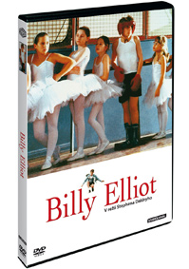 | Billy Elliot  (Billy Elliot)  Datum uvedení: 14.3.2012  MOC 199,- Kč  Drama, Hudební, Komedie, Francie, Velká Británie, 2000  Hrají: Jamie Bell, Jamie Draven, Gary Lewis, Julie Walters, Charlie Hardwick, Stephen Mangan, Patrick Malahide, Diana Kent, Lee Williams  Režie: Stephen Daldry  Délka: 110 min.
 | Makety ke stažení: 2D 3D
Život horníkova syna ze severu Anglie se navždy změní, když se cestou z boxu nachomýtne k hodině baletu.
Info o filmu: Jedenáctiletý Billy Elliot (Jamie Bell) začne taneční lekce navštěvovat, ale před svým ovdovělým otcem a arogantním bratrem to tají. Učitelka baletu, paní Wilkinsonová (Julie Waters), v něm okamžitě rozpozná mimořádný talent a pomáhá mu s přípravou na přijímací zkoušky do Královské taneční akademie. Jenže Billy se zmítá mezi pocitem odpovědnosti k rodině a vlastní bezmeznou touhou tančit. V tomhle optimisticky laděném a povzbudivém příběhu podávají mimořádné herecké výkony Julie Waters, Gary Lewis i začínající Jamie Bell.
Zvuková verze/formát: česky DD 5.1, anglicky DD 5.1
Obrazový formát: 16:9
Titulky: české
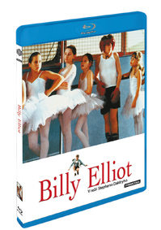 | Billy Elliot (Blu-ray)  (Billy Elliot)  Datum uvedení: 14.3.2012  MOC 399,- Kč  Drama, Hudební, Komedie, Velká Británie, Francie, 2000  Hrají: Jamie Bell, Jamie Draven, Gary Lewis, Julie Walters, Charlie Hardwick, Stephen Mangan, Patrick Malahide, Diana Kent, Lee Williams  Režie: Stephen Daldry  Délka: 114 min.
 | Makety ke stažení: 2D 3D
Život horníkova syna ze severu Anglie se navždy změní, když se cestou z boxu nachomýtne k hodině baletu.
Info o filmu: Jedenáctiletý Billy Elliot (Jamie Bell) začne taneční lekce navštěvovat, ale před svým ovdovělým otcem a arogantním bratrem to tají. Učitelka baletu, paní Wilkinsonová (Julie Waters), v něm okamžitě rozpozná mimořádný talent a pomáhá mu s přípravou na přijímací zkoušky do Královské taneční akademie. Jenže Billy se zmítá mezi pocitem odpovědnosti k rodině a vlastní bezmeznou touhou tančit. V tomhle optimisticky laděném a povzbudivém příběhu podávají mimořádné herecké výkony Julie Waters, Gary Lewis i začínající Jamie Bell.
Zvuková verze/formát: česky DTS-HD Master Audio 5.1, anglicky DTS-HD Master Audio 5.1
Obrazový formát: 16:9, 2,35:1
Titulky: české
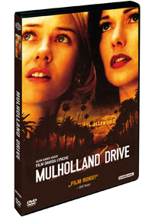 | Mulholland Drive  (Mulholland Drive)  Datum uvedení: 14.3.2012  MOC 199,- Kč  Drama, Thriller, Francie, USA, 2001  Hrají: Naomi Watts, Laura Harring, Ann Miller, Dan Hedaya, Justin Theroux, Brent Briscoe, Robert Forster a další  Režie: David Lynch  Délka: 142 min.
 | Makety ke stažení: 2D 3D

Info o filmu: Tento kritikou opěvovaný brilantně zlověstný psychologicko-sexuální thriller plný podivných snů, neopětované lásky a spalující závisti se zrodil v těch nejtemnějších zákoutích Hollywoodu. Dvě mladé krásky pátrají v temných ulicích po minulosti jedné z nich, balancují přitom na velmi tenké hranici reality, snu a noční můry.
Bonusy:
• Úvod Thierryho Jousseho
• V modré krabici
• Na cestě do Mulholland Drive
• Zpět do Mulholland Drive
Zvuková verze/formát: česky DD 5.1, anglicky DD 5.1
Obrazový formát: 16:9
Titulky: české
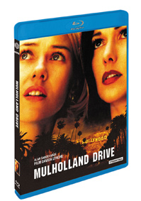 | Mulholland Drive (Blu-ray)  (Mulholland Drive)  Datum uvedení: 14.3.2012  MOC 399,- Kč  Drama, Thriller, USA, Francie, 2001  Hrají: Naomi Watts, Laura Harring, Ann Miller, Dan Hedaya, Justin Theroux, Brent Briscoe, Robert Forster a další  Režie: David Lynch  Délka: 147 min.
 | Makety ke stažení: 2D 3D

Info o filmu: Tento kritikou opěvovaný brilantně zlověstný psychologicko-sexuální thriller plný podivných snů, neopětované lásky a spalující závisti se zrodil v těch nejtemnějších zákoutích Hollywoodu. Dvě mladé krásky pátrají v temných ulicích po minulosti jedné z nich, balancují přitom na velmi tenké hranici reality, snu a noční můry.
Bonusy:
• Úvod Thierryho Jousseho
• V modré krabici
• Na cestě do Mulholland Drive
• Zpět do Mulholland Drive
Zvuková verze/formát: česky DTS-HD Master Audio 5.1, anglicky DTS-HD Master Audio 5.1
Obrazový formát: 16:9, 2,35:1
Titulky: české
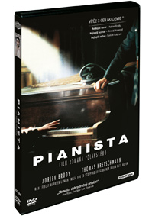 | Pianista  (The Pianist)  Datum uvedení: 14.3.2012  MOC 199,- Kč  Životopisný, Válečný, Drama, Velká Británie, Francie, 2002  Hrají: Adrien Brody, Thomas Kretschmann, Michal Zebrowski, Frank Finlay, Maureen Lipman, Emilia Fox a další  Délka: 150 min.
 | Makety ke stažení: 2D 3D
Vítěz 3 Cen Akademie Nejlepší herec - Adrien Brody Nejlepší režie - Roman Polanski Nejlepší scénář - Ronald Harwood
Info o filmu: Film Pianista je skutečný příběh vynikajícího pianisty a skladatele Wladyslawa Szpilmana, kterého ztvárnil oscarový Adrien Brody. Szpilman patřil k nejuznávanějším mladým hudebníkům své doby. Bohužel jen do chvíle, kdy byla jeho slibně se rozbíhající kariéra přerušena propuknutím 2. světové války. Tento silný a působivý snímek sleduje Szpilmanovu hrdinskou a inspirující cestu za přežitím s nečekanou pomocí soucitné německé úřednice. Skutečně nezapomenutelné epické dílo, které vypovídá o síle naděje i o pevnosti lidské duše. Idealistický filmař Romana Polanski v nejosobnějším filmu své kariéry vypráví neuvěřitelný příběh o mistrovském návratu do života.
Bonusy:
• Příběh přežití: Jak se točil Pianista
Zvuková verze/formát: česky DD 5.1, anglicky DD 5.1
Obrazový formát: 16:9
Titulky: české

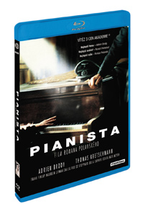 | Pianista (Blu-ray)  (The Pianist)  Datum uvedení: 14.3.2012  MOC 399,- Kč  Drama, Válečný, Životopisný, Velká Británie, Francie, 2002  Hrají: Adrien Brody, Thomas Kretschmann, Michal Zebrowski, Frank Finlay, Maureen Lipman, Emilia Fox a další  Režie: Roman Polanski  Délka: 157 min.
 | Makety ke stažení: 2D 3D
Vítěz 3 Cen Akademie Nejlepší herec - Adrien Brody Nejlepší režie - Roman Polanski Nejlepší scénář - Ronald Harwood
Info o filmu: Film Pianista je skutečný příběh vynikajícího pianisty a skladatele Wladyslawa Szpilmana, kterého ztvárnil oscarový Adrien Brody. Szpilman patřil k nejuznávanějším mladým hudebníkům své doby. Bohužel jen do chvíle, kdy byla jeho slibně se rozbíhající kariéra přerušena propuknutím 2. světové války. Tento silný a působivý snímek sleduje Szpilmanovu hrdinskou a inspirující cestu za přežitím s nečekanou pomocí soucitné německé úřednice. Skutečně nezapomenutelné epické dílo, které vypovídá o síle naděje i o pevnosti lidské duše. Idealistický filmař Romana Polanski v nejosobnějším filmu své kariéry vypráví neuvěřitelný příběh o mistrovském návratu do života.
Bonusy:
• Příběh přežití: Jak se točil Pianista
• Rozhovor se scénáristou Ronaldem Harwoodem
• Rozhovor se scénáristou Andrzejem Szpilmanem
• Rozhovor s Danielem Szpilmanem
• Původní trailer
Zvuková verze/formát: česky DTS-HD Master Audio 5.1, anglicky DTS-HD Master Audio 5.1
Obrazový formát: 16:9, 2,35:1
Titulky: české
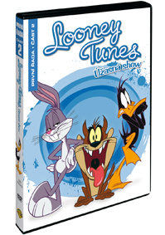 | Looney Tunes: Úžasná show 2.část  (Looney Tunes Show Volume 2)  Datum uvedení: 14.3.2012  MOC 199,- Kč  Animovaný, Pohádka, Dětský, USA, 2011  Délka: 86 min.
 | Makety ke stažení: 2D 3D
Užijte si skvělou zábavu s králíčkem Bugsem a kačerem Daffym!
Info o filmu: S kultovními postavičkami Looney Tunes z proslulé show kanálu Cartoon Network zažijete v těchto čtyřech epizodách spoustu legrace. Zábava začíná, když Bugs a Daffy v Příšerném talentu učí Gossamer, příšeru ze sousedství, jak si najít přátele. Velké lumpárny pokračují, když se Daffy zúčastní Školního srazu, kde se snaží být středem pozornosti a předvést se v nejlepším světle. Poté při pohodové dovolené v Casa de Calma změří Daffy a Bugs opět své síly při soupeření o pozornost nádherné filmové hvězdy. Na závěr Daffy zjistí, že vlastnit domácího mazlíčka není tak snadné, jak se zdá, Bugs totiž v jejich domě přivítá Ďábelského psa Taze. V každé epizodě vás čeká spousta legrace a setkání s kohoutkem Uličníkem a Vildou E. Kojotem.
Epizody:
• Příšerný talent
• Školní sraz
• Casa de Calma
• Ďábelský pes
Zvuková verze/formát: česky 2.0, anglicky 2.0, francouzsky 2.0, řecky 2.0
Obrazový formát: 2,40:1, 16:9
Titulky: české, anglické pro neslyšící, francouzské, řecké
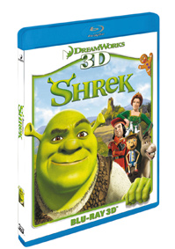 | Shrek (Blu-ray) 3D  (Shrek)  Datum uvedení: 14.3.2012  MOC 599,- Kč  Rodinný, Dobrodružný, Animovaný, Komedie, USA, 2001  Hrají: Mike Myers, Eddie Murphy, Cameron Diaz, John Lithgow, Vincent Cassel, Jim Cummings, Simon J. Smith, Conrad Vernon, Ian Abercrombie, Andrew Adamson, Chris Miller, Kathleen Freeman, Christopher Knights  Režie: Vicky Jenson, Andrew Adamson  Délka: 90 min.
 | Makety ke stažení: 2D 3D

Info o filmu: Hrdinu, jako je Shrek*, jste určitě ještě nepotkali. Ze sympatického zlobra se stal filmový fenomén, který si podmanil celý svět pohádkou, jaká tu dosud nebyla! Kritika označuje Shreka „nejen za geniální animovaný film, ale za skvělý film ve kterékoli kategorii“ (Larry King, USA Today).
Prožijte spolu se Shrekem (Mike Myers) a jeho upovídaným přítelem Oslíkem (Eddie Murphy) každičký okamžik jejich odvážné mise na záchranu princezny Fiony (Cameron Diaz). Výměnou za ni má Shrek získat nazpět svoji milovanou bažinu, o kterou ho zákeřně připravil lord Farquaard (John Lithgow).
* Historicky první Oscar za Nejlepší animovaný film, 2001
Ke sledování tohoto filmu ve 3D potřebujete:
Full HD 3D televizor + kompatibilní 3D brýle + Blu-ray 3D přehrávač + vysokorychlostní HDMI kabel 1.4
Zvuková verze/formát: česky DD 5.1, finsky DD 5.1, anglicky Dolby True HD 7.1, řecky DD 5.1, francouzsky DD 5.1, maďarsky DD 5.1, švédsky DD 5.1, polsky DD 5.1, thajsky DD 5.1, norsky DD 5.1, dánsky DD 5.1
Obrazový formát: 2,35:1, 16:9

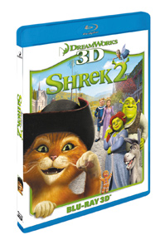 | Shrek 2 (Blu-ray) 3D  (Shrek 2.)  Datum uvedení: 14.3.2012  MOC 599,- Kč  Dobrodružný, Animovaný, Rodinný, Komedie, USA, 2004  Hrají: Mike Myers, Eddie Murphy, Cameron Diaz, Julie Andrews, Antonio Banderas, John Cleese, Rupert Everett, Jennifer Saunders, Kelly Asbury, Conrad Vernon, Chris Miller, Joan Rivers, Andrew Adamson, Christopher Knights, Larry King, Simon Cowell  Režie: Conrad Vernon, Andrew Adamson, Kelly Asbury  Délka: 92 min.
 | Makety ke stažení: 2D 3D

Info o filmu: Oblíbený zavalitý hrdina se vrací - ve skvělém pokračování nejlepší animované komedie všech dob. Shrek 2 je podle diváků i kritiky vydařenější než jeho oscarový* předchůdce.
A jak píše USA Today, ve filmu „zaznívá tolik vtipů a žertů, že by je na posezení nespořádal dokonce ani břichatý zlobr“.
A byla svatba a Shrek s Fionou spolu žili šťastně až do smrti… Tedy žili by, kdyby se ovšem nevydali za princezninými rodiči! Návštěva království Za sedmero horami se totiž záhy zvrtne v další komické dobrodružství. S věrným Oslíkem za zády čelí Shrek nástrahám Kmotřičky víly, domýšlivému princi Krasoňovi a proslulému lovci zlobrů Kocourovi v botách, kterému však pod fasádou zuřivého bojovníka tepe srdce ze zlata.
* Shrek, Nejlepší animovaný film, 2001
Ke sledování tohoto filmu ve 3D potřebujete:
Full HD 3D televizor + kompatibilní 3D brýle + Blu-ray 3D přehrávač + vysokorychlostní HDMI kabel 1.4
Zvuková verze/formát: česky DD 5.1, thajsky DD 5.1, francouzsky DD 5.1, švédsky DD 5.1, řecky DD 5.1, dánsky DD 5.1, finsky DD 5.1, polsky DD 5.1, anglicky Dolby True HD 7.1, norsky DD 5.1, maďarsky DD 5.1
Obrazový formát: 2,35:1, 16:9
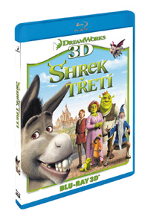 | Shrek Třetí (Blu-ray) 3D  (Shrek The Third)  Datum uvedení: 14.3.2012  MOC 599,- Kč  Dobrodružný, Rodinný, Animovaný, Komedie, USA, 2007  Délka: 93 min.
 | Makety ke stažení: 2D 3D
Info o filmu: Do třetice přichází skvělé pokračování té nejúžasnější pohádky, jaká kdy spatřila světlo světa – skvělá komedie Shrek 3! Zlobrův žabí tchán má na kahánku, a tak se nerozluční kamarádi Shrek, Oslík a Kocour v botách znovu vydávají na dobrodružnou pouť hledat právoplatného dědice trůnu. Oblíbení hrdinové se vracejí a s nimi přichází také pošetilý kouzelník Merlin, rebelant Artuš, komando princezen a mnoho dalších. Prožijte další Shrekův originální příběh - jestli neumřete smíchy, budete žít šťastně až do smrti!
Ke sledování tohoto filmu ve 3D potřebujete:
Full HD 3D televizor + kompatibilní 3D brýle + Blu-ray 3D přehrávač + vysokorychlostní HDMI kabel 1.4
Zvuková verze/formát: česky DD 5.1 řecky DD 5.1, finsky DD 5.1, švédsky DD 5.1, polsky DD 5.1, dánsky DD 5.1, maďarsky DD 5.1, francouzsky DD 5.1, anglicky Dolby True HD 7.1, thajsky DD 5.1, norsky DD 5.1
Obrazový formát: 2,35:1, 16:9
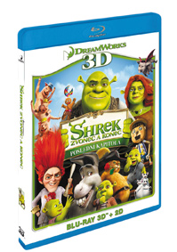 | Shrek: Zvonec a konec (Blu-ray) 3D+2D  (Shrek Forever After)  Datum uvedení: 14.3.2012  MOC 599,- Kč  Animovaný, USA, 2010  Hrají: Cameron Diaz, Eddie Murphy, Mike Myers, Antonio Banderas, Justin Timberlake  Režie: Mike Mitchell  Délka: 93 min.
 | Makety ke stažení: 2D 3D
Poslední kapitola
Info o filmu: Na začátku originální pohádky – nepohádky, která zásadním způsobem ovlivnila všechny další animované filmy, byl roztomilý zlobr, jeho kamarád mluvící osel a vysvobození krásné princezny. Teď dekáda ve znamení Oscarem* ověnčeného Shreka vrcholí – je tu závěrečná kapitola s výstižným názvem Shrek: Zvonec a konec.
Shrekovi se stýská po starých časech, kdy byl ještě „skutečným“ zlobrem, a tak podepíše kouzelnou smlouvu s Rampelníkem. Jenže v tu chvíli se všichni a všechno, co do té doby znal, změní. Oslík si najednou ne a ne vzpomenout na svého nejlepšího přítele, z Fiony je drsná princezna-bojovnice a obtloustlý Kocour v botách se sotva valí. Mají jen 24 hodin na to, aby společnými silami zrušili účinky smlouvy, zachránili království Za sedmero horami a opět spolu žili šťastně, až do smrti - pak zazvoní zvonec…
* Shrek, Nejlepší animovaný film, 2001
Ke sledování tohoto filmu ve 3D potřebujete:
Full HD 3D televizor + kompatibilní 3D brýle + Blu-ray 3D přehrávač + vysokorychlostní HDMI kabel 1.4
Zvuková verze/formát: česky 5.1, francouzsky DD 5.1, norsky DD 5.1, anglicky Dolby True HD 7.1, maďarsky 5.1, dánsky DD 5.1, finsky DD 5.1, švédsky DD 5.1, polsky 5.1, thajsky DD 5.1, řecky DD 5.1
Obrazový formát: 2,35:1, 16:9

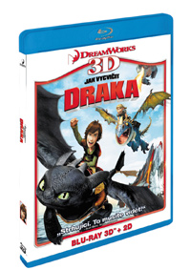 | Jak vycvičit draka (Blu-ray) 3D+2D  (How to Train Your Dragon)  Datum uvedení: 14.3.2012  MOC 599,- Kč  Animovaný, USA, 2010  Hrají: Jay Baruchel, Gerard Butler, Craig Ferguson, America Ferrera  Režie: Dean DeBlois, Chris Sanders  Délka: 98 min.
 | Makety ke stažení: 2D 3D

Info o filmu: Víte Jak vycvičit draka? Tohle podmanivé, originální dobrodružství plné žhavých akčních scén slaví úspěchy nejen u diváků, ale i u kritiky. Když se vikinský mladík Škyťák spřátelí se strašlivým drakem Bezzubkou – tedy s jedním z nejzavilejších nepřátel svého kmene - poruší tím vlastně dávnou rodovou tradici. Oba nevšední hrdinové se pak společně vrhají do boje za záchranu svých světů... a výsledkem je "úžasně zábavná podívaná" (Today).
Ke sledování tohoto filmu ve 3D potřebujete:
Full HD 3D televizor + kompatibilní 3D brýle + Blu-ray 3D přehrávač + vysokorychlostní HDMI kabel 1.4
Bonusy:
• Megamysl: Trailer
Zvuková verze/formát: česky 5.1, švédsky DD 5.1, maďarsky 5.1, thajsky DD 5.1, norsky DD 5.1, finsky DD 5.1, řecky 5.1, arabsky 5.1, dánsky DD 5.1, polsky 5.1, anglicky Dolby TrueHD 5.1
Obrazový formát: 16:9, 2,35:1
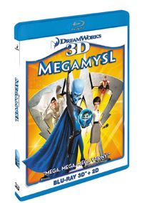 | Megamysl (Blu-ray) 3D+2D  (Megamind)  Datum uvedení: 14.3.2012  MOC 599,- Kč  Sci-Fi, Animovaný, Komedie, Rodinný, USA, 2010  Hrají: Will Ferrell, Brad Pitt, Tina Fey, Jonah Hill, David Cross a další  Režie: Tom McGrath  Délka: 95 min.
 | Makety ke stažení: 2D 3D

Info o filmu: Megamysl, to je od začátku až do konce mimořádně vtipný akční film, který dává všem příběhům o superhrdinech zcela nový rozměr. Sny ďábelského zločince Megamysla (Will Ferrel) o dobytí Metro City a porážce jeho ochránce Metromana (Brad Pitt) se stanou skutečností. Jenže na scéně se objevuje další záporný hrdina (Jonah Hill) a propuká divoký chaos. Největší mozek na světě a jeho komický kumpán Minion (David Cross) se náhle ocitají v rolích zachránců. Hvězdné herecké obsazení včetně Tiny Fey a fascinující animace dělá z Megamysla „chytrou, zábavnou a originální lahůdku“. – Michael O’Sullivan, The Washington Post
Ke sledování tohoto filmu ve 3D potřebujete:
Full HD 3D televizor + kompatibilní 3D brýle + Blu-ray 3D přehrávač + vysokorychlostní HDMI kabel 1.4
Zvuková verze/formát: česky 5.1, maďarsky 5.1, finsky DD 5.1, dánsky DD 5.1, řecky 5.1, anglicky Dolby True HD 7.1, rusky DD 5.1, švédsky DD 5.1, norsky DD 5.1, polsky 5.1, thajsky DD 5.1
Obrazový formát: 16:9, 2,35:1
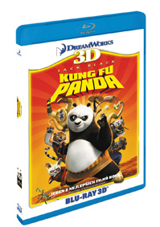 | Kung Fu Panda (Blu-ray) 3D  (Kung Fu Panda)  Datum uvedení: 1.2.2012  MOC 599,- Kč  Komedie, Rodinný, Dětský, Animovaný, USA, 2008  Hrají: Jack Black, Dustin Hoffman, Angelina Jolie, Ian McShane, Jackie Chan, Seth Rogen, Lucy Liu, David Cross, Randall Duk Kim, James Hong, Dan Fogler, Michael Clarke Duncan, Wayne Knight, Kyle Gass, JR Reed, Mark Osborne, John Stevenson  Režie: Mark Osborne, John Stevenson  Délka: 92 min.
 | Makety ke stažení: 2D 3D
Info o filmu: Z produkce studia DreamWorks Animation přichází Kung Fu Panda! Nechte se okouzlit „půvabným dílkem, které patří k absolutní špičce mezi animovanými filmy“ (Leonard Maltin, Entertainment Tonight). Pandí nemotora Po, kterého znamenitě namluvil Jack Black, má velkou slabost pro nudle a hlavu plnou snů. Po se touží stát legendárním Dračím bojovníkem, jenže nejdříve musí přijmout sám sebe takového, jaký je. Díky skvělému humoru, bojovým scénám a zcela originální animaci nabízí Kung Fu Panda „naprosto dokonalou zábavu… Tenhle film má duši a to je jeho tajná zbraň.“ – Richard Corliss, Time.
Zvuková verze/formát: česky DD 5.1, rusky DD 5.1, maďarsky DD 5.1, finsky DD 5.1, polsky DD 5.1, anglicky Dolby True HD 5.1
Obrazový formát: 2,35:1, 16:9

 | Kung Fu Panda 2 (Blu-ray) 3D+2D  (Kung Fu Panda 2. BD)  Datum uvedení: 14.3.2012  MOC 599,- Kč  Animovaný, Pohádka, Dětský, Komedie, Rodinný, USA, 2011  Hrají: Jack Black, Angelina Jolie, Seth Rogen, Dustin Hoffman, Lucy Liu, James Hong, David Cross, Michelle Yeoh, Jean-Claude Van Damme, Victor Garber, Gary Oldman, James Woods, Jackie Chan, Danny R. McBride, Dennis Haysbert  Režie: Jennifer Yuh  Hudba: Hans Zimmer, John Powell  Délka: 90 min.
 | Makety ke stažení: 2D 3D
Info o filmu: Jack Black je zpět a s ním i Po - v živelně vtipném a „kouzelném pokračování“ (Scott Bowles, USA Today) originálního filmu z dílny studia DreamWorks Animation nominovaného na Cenu Akademie. Už jako dračí bojovník má Po před sebou první velký úkol. V čele svých přátel mistrů kung-fu ze Zuřivé pětky se musí vydat na riskantní cestu, na jejímž konci ho čeká souboj s dosud nejstrašnějším protivníkem. Zbrusu nové nevšední dobrodružství Kung Fu Panda 2 nabízí působivou kombinaci nepřetržité akce, úžasného vyprávění a fantastické animace.
Ke sledování tohoto filmu ve 3D potřebujete:
Full HD 3D televizor + kompatibilní 3D brýle + Blu-ray 3D přehrávač + vysokorychlostní HDMI kabel 1.4
Zvuková verze/formát: česky DD 5.1, anglicky Dolby True HD 7.1, polsky DD 5.1, rusky DD 5.1, norsky DD 5.1, švédsky DD 5.1, finsky DD 5.1
Obrazový formát: 2,40:1, 16:9
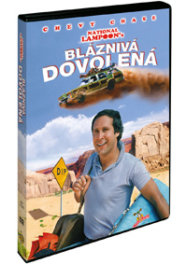 | Bláznivá dovolená  (National Lampoon´s Vacation)  Datum uvedení: 14.3.2012  MOC 199,- Kč  Dobrodružný, Komedie, USA, 1983  Hrají: Chevy Chase, Beverly D'Angelo, Randy Quaid, Anthony Michael Hall, Dana Barron, Eddie Bracken, James Keach, Eugene Levy, Frank McRae, John Candy, Jane Krakowski, Mickey Jones, John Diehl, Harold Ramis  Režie: Harold Ramis  Délka: 94 min.
 | Makety ke stažení: 2D 3D
Poprvé s českým dabingem
S Chevym za volantem končí každá cesta smíchem.
Info o filmu: Všechno je naplánované. Všechno je sbalené. A všechno dopadne úžasně špatně. Griswoldovi vyráží na dovolenou a na sedadle řidiče nesedí nikdo jiný než Clark Griswold (Chevy Chase), hořící nedočkavostí podělit se o krásy cestování a rodinné soudružnosti se ženou a dětmi. Po 2460 mílích, bezpočtu lapálií, jednom neotesaném příbuzném (Randy Quaid), opakovaných náletech svůdkyně (Christine Brinkley), finančních kalamitách, tetě Edně (Imogen Coco) na střeše a konfliktu s ochrankou (John Candy) je zázrak, že Griswoldovi jsou pořád spolu. Takhle ztřeštěný rodinný výlet tu ještě nebyl. Tedy možná kromě toho vašeho. Právě díky tomu je Bláznivá dovolená pořád tak oblíbená... a tak neuvěřitelně vtipná.
Zvuková verze/formát: česky 2.0, anglicky 1.0
Obrazový formát: 16:9 FF
Titulky: české, anglické
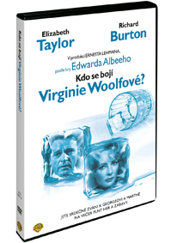 | Kdo se bojí Virginie Woolfové ?  (Who is afraid of Virginia Woolf ?)  Datum uvedení: 14.3.2012  MOC 199,- Kč  Drama, USA, 1966  Hrají: Elizabeth Taylor, Richard Burton, George Segal, Sandy Dennis a další  Režie: Mike Nichols  Délka: 125 min.
 | Makety ke stažení: 2D 3D
Poprvé s českým dabingem
Info o filmu: Elizabeth Taylor a Richard Burton jsou ideální představitelé zlovolných manželů Marthy a George v prvním filmu režiséra Mika Nicholse podle nezapomenutelné předlohy Edwarda Albeeho: Kdo se bojí Virginie Woolfové? Elizabeth Taylor získala za roli svého druhého Oscara® (cenu New York Film Critics, cenu National Board of Review a ocenění pro nejlepší herečku od British Film Academy). Burton se jí svým výkonem vyrovná jako emocionálně vyčerpaný partner Marthy. V roli manželského páru, který se nevědomky připlete do víru destrukce, uvidíte také George Segala a držitelku Oscara® za nejlepší herecký výkon ve vedlejší roli Sandy Dennis. Film získal celkem 5 Oscarů®* a zůstává i po 40 letech milníkem filmové historie.
Zajímavost: Jediný film v historii, který byl nominován na Oscara® ve všech třinácti kategoriích, z nichž byl oceněn pěti.
Zvuková verze/formát: česky 5.1, anglicky 5.1
Obrazový formát: 16:9
Titulky: české , anglické

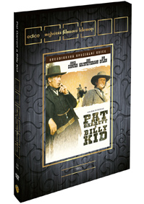 | Pat Garret a Billy The Kid 2DVD  (Pat Garrett And...)  Datum uvedení: 14.3.2012  MOC 199,- Kč  Western, USA, 1975  Hrají: James Coburn, Kris Kristofferson, Bob Dylan, Richard Jaeckel, Katy Jurado, Chill Wills, Jason Robards, R.G. Armstrong, Luke Askew, John Beck, Richard Bright, Matt Clark, Jack Elam, Jack Dodson, Rita Coolidge  Režie: Sam Peckinpah  Délka: 110 min.
 | Makety ke stažení: 2D 3D
Info o filmu: „Tahle země stárne a já chci zestárnout s ní,“ říká Pat Garrett bývalému kumpánovi a záhy nato soupeři z protější strany zákona Billymu Kidovi. Zdůvodňuje tak rozhodnutí, jež mu dopomohlo k šerifské hvězdě a zároveň ho přinutilo k nenáviděné misi - dopadnout Kida a předat jej spravedlnosti. Další z Peckinpahových snímků, drasticky prostříhaných studiem bez režisérovy možnosti zasáhnout, se vrací k modelu dvou přátel, kteří jsou z vlastní či cizí vůle donuceni namířit kolty proti sobě. Stejně jako v Divoké bandě však i v dalším z melancholických westernů „krvavého Sama“ přátelství trvá až do smrti jednoho z jeho aktérů. Násilné přerušení života je věc naprosto bezvýznamná, peckinpahovští hrdinové smrt se stejnou lehkostí rozsívají i přijímají. James Coburn coby Garrett dokazuje, že ani více než deset let po Sedmi statečných neztratil nic na stoickém klidu a přesné mušce, jen své umění ovládat nůž zde přenechal poněkud překvapivě obsazenému Bobu Dylanovi, jinak autorovi nepřeslechnutelného hudebního doprovodu filmu. Oba dva ovšem zůstávají ve stínu začínajícího Krise Kristoffersona, dosud „pouze“ známého zpěváka a skladatele. Legendární postava Divokého západu William Bonney alias Billy Kid je v jeho podání zneklidňující, hravý, nebezpečný, uhrančivý i tak šarmantní, jak jen po třídenní jízdě vysočinou může být.
Bonusy:
Disk 1
• Komentář speciální edice od životopisců a dokumentaristů Sama Peckinpaha
• Galerie trailerů Sama Peckinpaha
Disk 2
• Komentář od producenta Nicka Redmana a tvůrců Garnera Simmonse a Davida Wedlleho
• Krátký film: One Foot In The Groove - vzpomínky na Sama Peckinpaha s Kris Kristoffersonem a Donnie Frittsem
• Krátký film: Deconstructing Pat And Bill s K. Haberem a Paulem Seydorem
• One For The Money And Sam's Song - původní písně v podání Krise Kristoffersona a Donnieho Frittse
Zvuková verze/formát: španělsky 1.0, anglicky 1.0, německy 1.0
Obrazový formát: 16:9
Titulky: české, anglické, dánské, finské, hebrejské, maďarské, německé, norské, polské, řecké, španělské, švédské, turecké

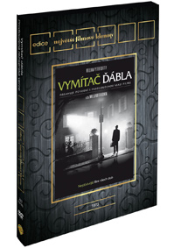 | Vymítač ďábla: Původní a prodloužená režisérská verze 2DVD  (Exorcist)  Datum uvedení: 14.3.2012  MOC 199,- Kč  Thriller, Horor, Drama, USA, 1973  Hrají: Ellen Burstyn, Max von Sydow, Lee J. Cobb, Kitty Winn, Jason Miller, Linda Blair  Režie: William Friedkin  Délka: 127 min.
 | Makety ke stažení: 2D 3D
Obsahuje původní i prodlouženou verzi filmu
Info o filmu: Víra v ďábla. A víra, že ďábel může být zapuzen. Z těchto dvou pramenů víry splétají autor William Peter Blatty a režisér William Friedkin děsivý a realistický příběh nevinné dívky, posedlé zlovolnou entitou. O exorcismu čtrnáctiletého chlapce v Marylandu slyšel Blatty v roce 1949 během svých studií na univerzitě a tato událost o dvě desetiletí později inspirovala jeho fascinující román.
Friedkin, jehož Francouzská spojka – Štvanice (1971) získala Oscara® za nejlepší režii, dal dohromady nezapomenutelně působivé herecké výkony Lindy Blair jako bezmocné Regan, Ellen Burstyn v roli její zoufalé matky, Jasona Millera jako pochybnostmi zmítaného otce Karrase a Maxe von Sydowa jako zaníceného jezuitského exorcisty otce Merrina.
Vymítač ďábla, který získal Oscary TM (1973) za nejlepší adaptovaný scénář (Blatty) a nejlepší zvuk, zůstává jedním z nejpoutavějších a nejvíce šokujících filmů, jaké kdy byly natočeny.
Disk 1:
Původní verze s českým audiem
Jazyky: čeština (1.0), angličtina (5.1)
Titulky: české, anglické
119 min.
Disk 2:
Prodloužená režisérská verze
Jazyky: angličtina
Titulky: české, francouzské, italské, španělské, holandské, maďarské, polské, ruské, anglické a německé pro neslyšící
Bonusy:
• Komentář Williama Friedkina
• Filmové upoutávky: Verze, kterou jste ještě neviděli, Náš nejhlubší děs
• TV spoty: Nejnapínavější, Nejděsivější, Návraty
• Rádiové spoty: Ďábel sám, Náš nejhlubší děs
Obrazový formát: 16:9

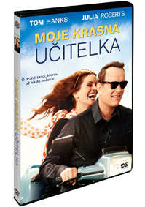 | Moje krásná učitelka  (Larry Crowne)  Datum uvedení: 21.3.2012  MOC 299,- Kč  Komedie, USA, 2011  Hrají: Tom Hanks, Julia Roberts, Rami Malek, Jon Seda, Taraji P. Henson, Bryan Cranston, Wilmer Valderrama a další  Režie: Tom Hanks  Hudba: James Newton Howard  Délka: 98 min.
 | Makety ke stažení: 2D 3D
O druhé šanci, kterou už nikdo nečekal
Info o filmu: Oscarový Tom Hanks v nové americké komedii Moje krásná učitelka představuje Larryho - milého muže středních let, který vinou ekonomické krize i svého věku přichází o práci. V zápětí Larry zjišťuje, že bez vzdělání nové slušné zaměstnání nezíská. Rozhodne se proto pro návrat do školních lavic.
Tam se mimo jiné zapíše do kurzu komunikace, který vede osobitá a okouzlující Mercedes v podání Julie Roberts. O co více je profesionálkou ve svých hodinách, o to více tápe ve svém osobním životě. Co se stane, když se tito dva potkají ve chvíli, kdy si oba myslí, že se jejich život ocitl ve slepé uličce?
Zvuková verze/formát: česky DD 5.1, anglicky DD 5.1
Obrazový formát: 16:9
Titulky: české
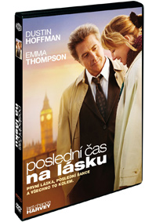 | Poslední čas na lásku  (Last Chance Harvey)  Datum uvedení: 21.3.2012  MOC 99,- Kč  Drama, Romantický, Komedie, USA, 2008  Hrají: Dustin Hoffman, Emma Thompson, Eileen Atkins, Kathy Baker, Liane Balaban, James Brolin, Richard Schiff, Bronagh Gallagher, Daniel Lapaine, Patrick Baladi, Michael Landes  Režie: Joel Hopkins  Délka: 89 min.
 | Makety ke stažení: 2D 3D

Info o filmu: Američan Harvey Shine (Dustin Hoffman) je skladatel. Bohužel se mu nedostává právě velkého úspěchu a tak od svého zaměstnavatele dostane poslední šanci vše napravit. Krátce na to Harvey odjíždí do Londýna na svatbu své dcery. Ani na té se mu však příliš nedaří a to až do chvíle, kdy v letištním baru potká Kate (Emma Thompson), zaměstnankyni místní letištní pobočky. Setkání
naprosto změní jejich život i pohled na něj. Je možné potkat první lásku na poslední chvíli?
Zvuková verze/formát: česky DD 5.1, anglicky DD 2.0
Obrazový formát: 16:9
Titulky: české
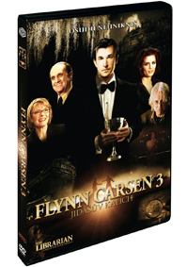 | Flynn Carsen 3: Jidášův kalich  (Librarian 3)  Datum uvedení: 21.3.2012  MOC 99,- Kč  Dobrodružný, Akční, Fantasy, USA, 2008  Hrají: Noah Wyle, Bruce Davison, Stana Katic, Bob Newhart, Jane Curtin, Jonathan Frakes  Režie: Jonathan Frakes  Délka: 87 min.
 | Makety ke stažení: 2D 3D
Info o filmu: Knihovník Flynn Carsen (Noah Wyle) se po rozchodu se svou přítelkyní vydává na dovolenou do New Orleans. Mezitím se kdesi v rumunské části Karpat snaží skupina bývalých agentů KGB, v čele se Sergejem Kubichkem (Dikran Tulaine), vypátrat pozůstatky slavného upíra Vlada Draculy. Jejich cílem je obnovení bývalé slávy Sovětského svazu pomocí nesmrtelné armády upírů. Ke vzkříšení prince Vlada je však, dle dávných pověstí, nezbytně nutné vlastnit Jidášův kalich. S hledáním kalichu jim má pomoci profesor historie Lazlo, který je právě k tomuto účelu unesen.
Zvuková verze/formát: česky DD 5.1, anglicky DD 2.0
Obrazový formát: 16:9
Titulky: české
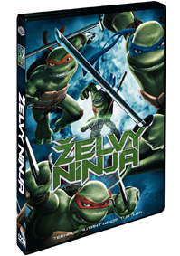 | Želvy Ninja  (TMNT)  Datum uvedení: 21.3.2012  MOC 99,- Kč  Akční, Animovaný, USA, 2007  Hrají: Nolan North, Mitchell Whitfield, Mako, Sarah Michelle Gellar, Chris Evans, Ziyi Zhang, Patrick Stewart, Kevin Smith a další  Režie: Kevin Munroe  Délka: 87 min.
 | Makety ke stažení: 2D 3D
Info o filmu: Želvy Ninja se vrací. V New Yorku se začínají dít zvláštní věci, které si lidé neumějí vysvětlit. Obyvatele znepokojují podezřelé, rychle se pohybující stíny na zdech a neobvyklá hvězdná seskupení. Město právě teď potřebuje pomoc želvích bojovníků více než kdy dříve. Ale kde vlastně jsou? Leonardo je pryč na speciálním výcviku a Raphael, Donatello a Michelangelo tak přišli o svého přirozeného vůdce. Rodina se pozvolna rozpadá. Dokáží se želví bojovníci znovu sjednotit, aby mohli čelit nové hrozbě? Odpovědi se dočkáte v novém akčním dobrodružství. Bezchybná animace, dokonalé využití moderní počítačové technologie a potemnělá atmosféra přibližuje film původnímu komiksu.
Zvuková verze/formát: česky DD 5.1, anglicky DD 5.1
Obrazový formát: 16:9
Titulky: české

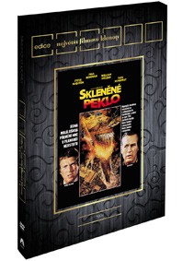 | Skleněné peklo  (Towering Inferno)  Datum uvedení: 21.3.2012  MOC 199,- Kč  Thriller, Akční, Drama, USA, 1974  Hrají: Steve McQueen, Paul Newman, William Holden, Faye Dunaway, Fred Astaire, Susan Blakely, Richard Chamberlain a další  Režie: John Guillermin, Irwin Allen  Délka: 159 min.
 | Makety ke stažení: 2D 3D
Info o filmu: Nejvyšší budova na světě je do nebe sahající důkaz vynalézavosti a inovace.
V rukou „pána pohromy“ režiséra filmu Irwina Allena (Dobrodružství Poseidonu), je to také nejvyšší světová zápalka. Hvězdné herecké obsazení tohoto dlouhého příběhu mohutných rozměrů shromáždilo: Osm nominací na cenu Akademie a tři Oscary.Během večere při slavnostním otevírání vypukne požár, který uvězní lidi ve vyšších podlažích…zažehne mnohé příběhy hrdinství a porážek, jenž zahrnují i hasiče (Steve McQueen), architekta (Paul Newman) a ostatní, kteří jsou chyceni v ocelovo-skleněném pekle (včetně Williama Holdena, Fay Dunaway, Freda Astaira a Jennifer Jones).
S hvězdnou silou, pyrotechnikou a se spoustou napětí, zaútočilo Skleněné peklo na pokladny po celém světě.
Zvuková verze/formát: česky DD 2.0, anglicky DD 2.0
Obrazový formát: 16:9
Titulky: české

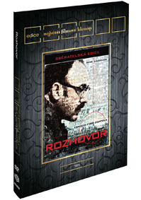 | Rozhovor - Sběratelská edice  (Conversation)  Datum uvedení: 21.3.2012  MOC 199,- Kč  Kriminální, Thriller, Drama, USA, 1974  Hrají: Gene Hackman, John Cazale, Allen Garfield, Frederic Forrest, Cindy Williams, Teri Garr, Harrison Ford, Robert Duvall a další  Režie: Francis Ford Coppola  Délka: 109 min.
 | Makety ke stažení: 2D 3D
Mistrovský kousek Francise Forda Coppoly v oblasti současné paranoi!
3 nominace na cenu Filmové Akademie za nejlepší film, původní scénář a zvuk.
Držitel ocenění za rok 1974 z filmového festivalu v Cannes.
Info o filmu: Záhadné drama Francise Forda Coppoly zkoumá morální hodnoty soukromí. V hlavní roli se představí Gene Hackman jako Harry Caul, expert na bezpečnost a dohled. Jeho každodenní práce, odposlech, se změní v noční můru, ve které Harry stále slyší něco, co jej ruší v nahrávání mladého páru v parku. Začíná se obávat toho, že by nahrávka mohla být zneužita. Postupně se zaplétá do labyrintu tajemství a vražd.
Rozhovor byl natočen mezi filmy Kmotr a Kmotr II.
Bonusy:
• Cindy Williams - kamerová zkouška
• Harrison Ford - kamerová zkouška
• Bez doutníku
• Rozhovor s Davidem Shirem
• Tehdy a nyní
• Rozhovor s Genem Hackmanem
• Detaily z Rozhovoru
• Trailer
Zvuková verze/formát: česky DD 2.0, anglicky DD 5.1
Obrazový formát: 16:9
Titulky: české
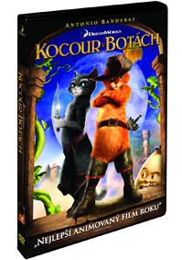 | Kocour v botách  (Puss in Boots)  Datum uvedení: 28.3.2012  MOC 399,- Kč  Animovaný, Komedie, Dobrodružný, USA, 2011  Hrají: Antonio Banderas, Salma Hayek, Zach Galifianakis, Billy Bob Thornton, Guillermo del Toro, Tom McGrath, Chris Miller  Režie: Chris Miller  Hudba: Henry Jackman  Délka: 87 min.
 | Makety ke stažení: 2D 3D
Info o filmu: Ve Shrekovi tenhle neobyčejný mluvka okouzlil… Teď si užijte „ohromně vtipný“ (Associated Press) animovaný příběh o tom, jak ke své slávě a botám přišel! Milovník, rváč a vyděděnec Kocour v botách (Antonio Banderas) riskuje svých devět životů, když se spolu s Čiči Tlapičkou (Salma Hayek) a Valdou Cvaldou (Zach Galifianakis) vydává vstříc rozhodujícímu střetu s nechvalně známou dvojicí Jackem a Jill (Billy Bob Thornton, Amy Sedaris). Sledujte pravdivý příběh proslulého, mýty opředeného kocoura – Kocoura v botách!
Bonusy:
• Kocour v botách: Tři ďáblíci
• Jak vycvičit draka: Velkolepá dračí show
• Speciální bonusy:
Dokonalé dvojice: Hlasy hrdinů
Vystřižené scény
• Ukázky:
Madagaskar 3: Trailer
Kocour v botách: Trailer ke hře od THQ
• Svět DreamWorks Animation:
Shrek
Jak vycvičit draka
Kung Fu Panda
Madagaskar
Megamysl
Zvuková verze/formát: česky DD 5.1, anglicky DD 5.1, polsky DD 5.1, slovensky DD 5.1
Obrazový formát: 16:9, 2,35:1
Titulky: české, anglické, polské, slovenské
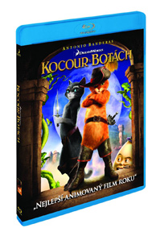 | Kocour v botách (Blu-ray)  (Puss in Boots)  Datum uvedení: 28.3.2012  MOC 599,- Kč  Animovaný, Dobrodružný, Komedie, USA, 2011  Hrají: Antonio Banderas, Salma Hayek, Zach Galifianakis, Billy Bob Thornton, Guillermo del Toro, Tom McGrath, Chris Miller  Režie: Chris Miller  Hudba: Henry Jackman  Délka: 90 min.
 | Makety ke stažení: 2D 3D

Info o filmu: Ve Shrekovi tenhle neobyčejný mluvka okouzlil… Teď si užijte „ohromně vtipný“ (Associated Press) animovaný příběh o tom, jak ke své slávě a botám přišel! Milovník, rváč a vyděděnec Kocour v botách (Antonio Banderas) riskuje svých devět životů, když se spolu s Čiči Tlapičkou (Salma Hayek) a Valdou Cvaldou (Zach Galifianakis) vydává vstříc rozhodujícímu střetu s nechvalně známou dvojicí Jackem a Jill (Billy Bob Thornton, Amy Sedaris). Sledujte pravdivý příběh proslulého, mýty opředeného kocoura – Kocoura v botách!
Bonusy:
• Kocour v botách: Tři ďáblíci
• Jak vycvičit draka: Velkolepá dračí show
• Exkluzivně na Blu-ray:
Animátorská dílna
Zajímavosti o filmu
• Speciální bonusy:
Dokonalé dvojice: Hlasy hrdinů
Vystřižené scény
Od kotěte ke kocourovi
Taneční souboj
Kleptomanka Čiči
Čiči znovu útočí
• Ukázky:
Madagaskar 3: Trailer
Kocour v botách: Trailer ke hře od THQ
• Svět DreamWorks Animation:
Shrek
Jak vycvičit draka
Kung Fu Panda
Madagaskar
Megamysl
Zvuková verze/formát: česky DD 5.1, hebrejsky DD 5.1, chorvatsky DD 5.1, anglicky DD 5.1, slovensky DD 5.1, polsky DD 5.1, slovinsky DD 5.1, srbsky DD 5.1
Obrazový formát: 16:9, 2,35:1
Titulky: české, anglické, hebrejské, chorvatské, polské, slovenské, slovinské, srbské
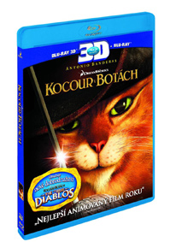 | Kocour v botách (Blu-ray) 3D+2D  (Puss in Boots)  Datum uvedení: 28.3.2012  MOC 699,- Kč  Dobrodružný, Komedie, Animovaný, USA, 2011  Hrají: Antonio Banderas, Salma Hayek, Zach Galifianakis, Billy Bob Thornton, Guillermo del Toro, Tom McGrath, Chris Miller  Režie: Chris Miller  Hudba: Henry Jackman  Délka: 90 min.
 | Makety ke stažení: 2D 3D

Info o filmu: Ve Shrekovi tenhle neobyčejný mluvka okouzlil… Teď si užijte „ohromně vtipný“ (Associated Press) animovaný příběh o tom, jak ke své slávě a botám přišel! Milovník, rváč a vyděděnec Kocour v botách (Antonio Banderas) riskuje svých devět životů, když se spolu s Čiči Tlapičkou (Salma Hayek) a Valdou Cvaldou (Zach Galifianakis) vydává vstříc rozhodujícímu střetu s nechvalně známou dvojicí Jackem a Jill (Billy Bob Thornton, Amy Sedaris). Sledujte pravdivý příběh proslulého, mýty opředeného kocoura – Kocoura v botách!
Bonusy:
• Kocour v botách: Tři ďáblíci
Zvuková verze/formát: česky DD 5.1, hebrejsky DD 5.1, chorvatsky DD 5.1, slovinsky DD 5.1, polsky DD 5.1, slovensky DD 5.1, anglicky Dolby True HD 7.1, srbsky DD 5.1
Obrazový formát: 16:9, 2,35:1
Titulky: české, anglické, hebrejské, chorvatské, polské, slovenské, slovinské, srbské

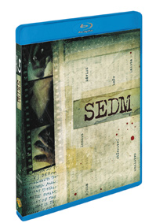 | Sedm (Blu-ray)  (Seven)  Datum uvedení: 28.3.2012  MOC 499,- Kč  Mysteriozní, Kriminální, Thriller, Drama, USA, 1995  Hrají: Brad Pitt, Morgan Freeman, Gwyneth Paltrow, R. Lee Ermey, Andrew Kevin Walker, John Cassini, Reg E. Cathey, Bob Collins, Richard Roundtree, Alfonso Freeman, John C. McGinley, Kevin Spacey a další  Režie: David Fincher  Hudba: Howard Shore  Délka: 127 min.
 | Makety ke stažení: 2D 3D
OBŽERSTVÍ. LAKOTA. LENOST. HNĚV. PÝCHA. SMILSTVO. ZÁVIST.
Info o filmu: Dva policisté (Brad Pitt a Morgan Freeman) jsou na stopě geniálního vraha, zodpovědného za sérii děsivých vražd, jejichž oběti spojuje sedm smrtelných hříchů.V jedné z rolí tohoto kvalitního trhilleru, zasazeného do temného města nasáklého bolestí a zkázou, uvidíte také Gwyneth Paltrow. David Fincher (Klub rváčů, Zodiac, Podivuhodný případ Benjamina Buttona) s dokonalou znalostí našich nejhlubších obav pevně svírá otěže akce – fyzické, psychické i spirituální – neodvratně směřující k rozuzlení, které do hloubi otřese i tou nejzatvrzelejší duší.
Bonusy:
• 4 komentáře s režisérem Davidem Fincherem, herci Bradem Pittem a Morganem Freemanem a dalšími členy štábu
• Vynechané / prodloužené scény
• Alternativní konce
• Rozbor úvodu z více kamerových úhlů s různými verzemi zvukové stopy a dvěma průvodními komentáři
• Výprava a fotografie z filmu s komentářem
• Deníky: detailní záběry zápisků Johna Doea
• Remastering pro domácí kina: alternativní záběry a zvukové stopy, porovnání originálu a remasterované verze
• Trailer
Zvuková verze/formát: česky DD 2.0, polsky 5.1 Voiceover, anglicky DTS-HD MA 7.1
Obrazový formát: 1080p High Definition, 2,40:1, 16:9
Titulky: české, anglické pro neslyšící, dánské, finské, holandské, norské, portugalské, švédské
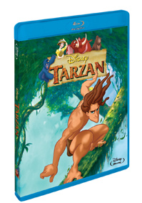 | Tarzan (Blu-ray)  (Tarzan)  Datum uvedení: 28.3.2012  MOC 499,- Kč  Animovaný, Rodinný, Pohádka, USA, 1999  Hrají: Tony Goldwyn, Minnie Driver, Glenn Close, Brian Blessed, Nigel Hawthorne, Lance Henriksen a další  Režie: vin Lima, Chris Buck  Délka: 78 min.
 | Makety ke stažení: 2D 3D
Info o filmu: Disneyho Tarzan je výbornou adaptací klasického příběhu o opičím muži, jehož autorem je Edgar Rice Burroughs. Těšte se na divoké a exotické dobrodružství plné legračních zvířecích postav - budete se smát na celé kolo! „Tarzan“ pojmenuje v samém srdci africké džungle gorilí máma osiřelé lidské mládě a přijme ho za své, ačkoli vůdce gorilí smečky Kerčak tuto „holou podivnost“ zavrhl. Tarzan tedy vyrůstá po boku mazaného gorilího mládence Terka a lehce neurotického slona Tantora a při tom si osvojuje všechny instinkty a schopnosti zvířete z džungle. Ať už jde o ručkování na liánách anebo surfování na listech, Tarzan to všechno dokáže s ohromující rychlostí a lehkostí. Najednou se ale v džungli objeví příslušníci Tarzanova rodu, lidé, kteří s sebou přivedou i krásnou Jane. S jejich příchodem se odkryje i nepřeklenutelná propast mezi světem, ve kterém dosud Tarzan žil, a světem, do kterého patří.
Ve filmu uslyšíte i slavné písně od Phila Collinse. Disneyho Tarzan vám přináší pozoruhodné dobrodružství a zároveň vám připomíá význam vzájemné tolerance a rodinných pout!
Bonusy:
• "You´ll Be In My Heart" - videoklip Phila Collinse
• DisneyPedia: Život v džungli
• Informace
• Vynechaná scéna
Zvuková verze/formát: česky DD 5.1, slovensky DD 5.1, anglicky DD 5.1
Obrazový formát: 1080p High Definition, 16:9, 1,78:1
Titulky: české, anglické, slovenské

